Wyprawka dla MALUSZKA

- ręcznik do rąk 
- poduszka 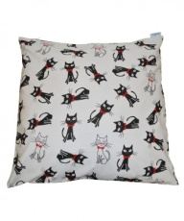
-kocyk 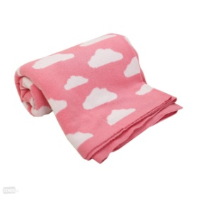
- obuwie zmienne 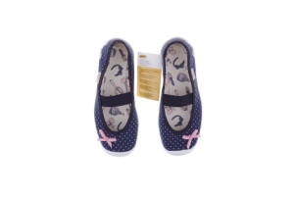
- ubranie do przebrania (bielizna, spodnie, koszulka) 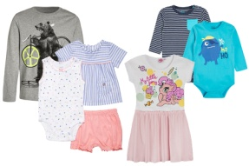
- pampersy 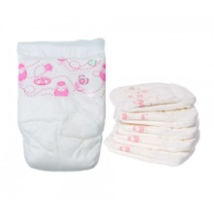
- chusteczki nawilżające 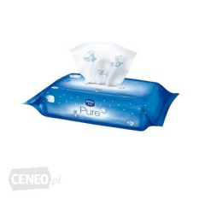
(Podane zdjęcia są przykładowe)

